Муниципальное автономное дошкольное образовательное учреждение

Детский сад №59 «Золотой ключик»

город Улан-Удэ

**Рассмотрено Утверждаю**

**Старший воспитатель Заведующая МАДОУ №59**

**Попова Татьяна Михайловна «Золотой ключик»**

**«___» ______________20___г. _____________Терещенко Е.А.**

**КРУЖОК**

**2 МЛАДШЕЙ ГРУППЫ №4 «РОМАШКА» 3-4 года**

***2022-2023г.г***

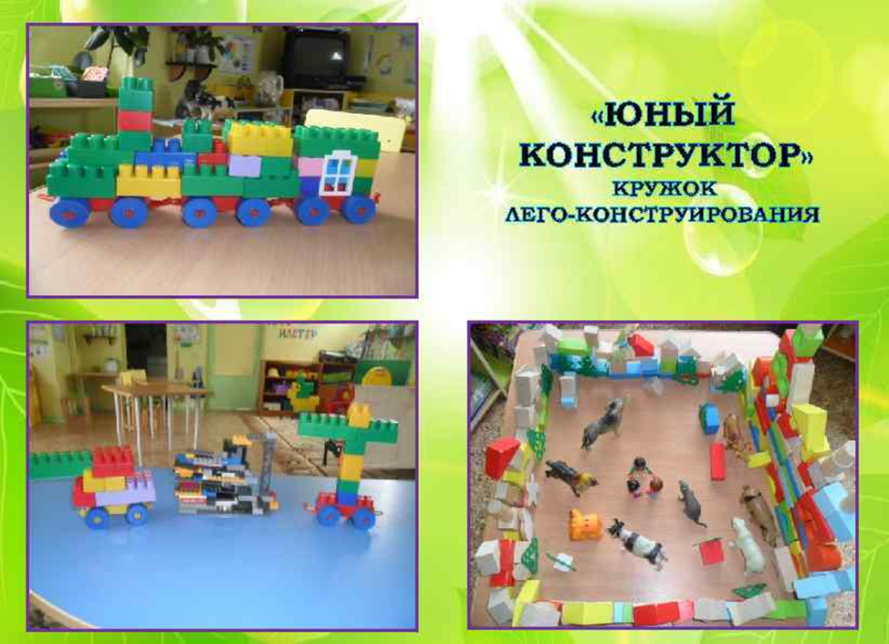

Воспитатель:

Залялиева Татьяна Петровна

***ПОЯСНИТЕЛЬНАЯ ЗАПИСКА***

Дошкольное детство – это возраст игры. Малыш, играя, не только познает мир, но и выражает к нему свое отношение.  Помимо традиционных методик обучения в последнее время в педагогическом процессе все шире используется ЛЕГО-технология.

Среди разных видов технического конструирования конструктор LEGO вызывает особый интерес и популярность у детей дошкольного возраста. Ведь с его помощью ребенок может осуществить любую свою мечту: построить машину, дом, город, корабль, смоделировать фигуры животных и человека. Опыт, получаемый ребенком в ходе конструирования, способствует формированию умения учиться, добиваться результата, получать новые знания об окружающем мире, закладывает первые предпосылки учебной деятельности.

Правильное руководство детской деятельностью со стороны взрослых оказывает самое благотворное влияние на развитие конструкторских способностей у детей.  Разнообразие конструкторов LEGO позволяет заниматься с детьми разного возраста.

Представленное планирование   разработано в соответствии с ФГОС и реализует интеграцию образовательных областей.

Новизназаключается в том, что дошкольники приобретают

элементарное представление в научно-технической направленности и

впоследствии смогут использовать приобретенные знания для дальнейшего

обучения и в жизни.

Конструктор LEGO это нечто большее, чем просто игрушки! Кубики LEGO совмещают творчество и веселье, они заставляют оживать целые вселенные. Игры с LEGOразвивают у детей любознательность, социальные навыки и воображение. Кубики LEGO стимулируют развитие творческого потенциала ребенка. Даже в трёхлетнем возрасте дети прекрасно собирают модели, согласно инструкциям и помощи взрослого. Малыши также учатся "подражать", то есть строить конструкцию согласно образцу. Чтобы игра длилась дольше, сложность должна соответствовать возрасту ребёнка.

**Актуальность**

Важнейшей отличительной особенностью стандартов нового поколения является системно-деятельностный подход, предполагающий чередование практических и умственных действий ребёнка. В этом смысле конструктивная созидательная деятельность является идеальной формой работы, которая позволяет сочетать образование, воспитание и развитие дошкольников в режиме игры.

Кубик LEGO – это простой и практико-ориентированный инструмент для активного обучения. Потому что, играя в LEGO, дети создают свой собственный мир и познают окружающий. Система обучения основана на примерах из реальной жизни и практическом подходе к получению знаний, она идеальна для эффективной мотивации детей 21 века.

Конструкторы LEGO на сегодняшний день незаменимые материалы для развития интеллекта воображения, мелкой моторики, творческих задатков, развития диалогической и монологической речи, расширения словарного запаса, развития логического и пространственного мышления.

**Педагогическая целесообразность**

Педагогическая целесообразность планирования по легоконструированиею обусловлена развитием конструкторских способностей детей через практическое мастерство. Целый ряд специальных заданий на наблюдение, сравнение, домысливание, фантазирование служат для достижения этого.

Цель данного планирования: развитие у дошкольников первоначальных конструкторских умений на основе LEGO– конструирования.

В ходе достижения данной цели решаются следующие **задачи.**

*Образовательные:*

* обучить конструировать модели по заданной схеме;
* обучить выполнять задания в соответствии с инструкцией и поставленной целью;
* расширять знания детей об окружающем мире.

*Развивающие:*

* совершенствовать коммуникативные навыки детей при работе в паре;
* развивать мелкую моторику рук,конструктивное мышление, внимание, творческое воображение, познавательный интерес;
* стимулировать детское научно-техническое творчество.

*Воспитательные:*

* воспитывать умение и желание трудиться;
* воспитывать культуру и этику общения.

**Отличительные особенности**

LEGO-конструирование больше, чем другие виды деятельности, подготавливает почву для развития технических способностей детей. Оно объединяет в себе элементы игры с экспериментированием, а, следовательно, активизирует мыслительно-речевую деятельность дошкольников, развивает конструкторские способности и техническое мышление, воображение и навыки общения, расширяет кругозор, позволяет поднять на более высокий уровень развитие познавательной активности дошкольников, а это – одна из составляющих успешности их дальнейшего обучения в школе.

План работы по легоконструированию рассчитанна возраст детей 3-4 лет.

Занятия проводятся один раз в неделю во второй половине дня.

Длительность занятий во второй младшей группе – 15 минут.

Программа рассчитана на 1 год обучения.

**Форма организации занятий:**

-  индивидуальная;

-  групповая;

-  фронтальная.

**Методы и приемы.**

|  |  |
| --- | --- |
| **Методы** | **Приёмы** |
| Наглядный | Рассматривание на занятиях готовых построек, демонстрация способов крепления, приемов подбора деталей по размеру, форме, цвету, способы удержания их  в руке или на столе. |
| Информационно-  рецептивный | Обследование LEGO деталей, которое предполагает подключение различных анализаторов (зрительных и тактильных) для знакомства с формой, определения пространственных соотношений между ними (на, под, слева, справа). Совместная деятельность педагога и ребёнка. |
| Репродуктивный | Воспроизводство знаний и способов деятельности.  Форма: собирание моделей и конструкций по образцу, беседа, упражнения по аналогу. |
| Практический | Использование детьми на практике полученных знаний и увиденных приемов работы. |
| Словесный | Краткое описание и объяснение действий, сопровождение и демонстрация образцов, разных вариантов моделей. |
| Проблемный | Постановка проблемы и поиск решения. Творческое использование готовых заданий (предметов), самостоятельное их преобразование. |
| Игровой | Использование сюжета игр для организации детской деятельности, персонажей для обыгрывания сюжета. |
| Частично-поисковый | Решение проблемных задач с помощью педагога. |

**Планируемые результаты**

В результате освоения программы ребенок может

***знать:***

- основные строительные детали (кубики, кирпичики, пластины, трехгранные призмы);

- основные приемы конструирования;

- основные цвета;

***уметь:***

- соединять детали конструктора LEGO;

***-***изменять постройки двумя способами: заменяя одни детали другими или надстраивая их в высоту, длину;

- обыгрывать постройки, объединять их по сюжету

***иметь представление:***

***-***о простейшем анализе созданных построек;

- о вариантах создания конструкций, при добавлении других деталей.

* у ребенка развита крупная и мелкая моторика; он подвижен, вынослив, может контролировать свои движения и управлять ими;
* у ребенка сформирован устойчивый интерес к конструкторской деятельности, желание экспериментировать, творить, изобретать;
* ребенок овладевает приемами индивидуального и совместного конструирования;
* знает правила безопасности на занятиях по конструированию с использованием мелких предметов.
* ребенок может использовать речь для выражения своих мыслей и желаний, строит речевые высказывания в ситуации общения.

В группе 34 ребенка из их на занятия будут браться 8-10 детей, каждую неделю чередоваться.

Список группы

|  |  |
| --- | --- |
| **№** | **Фамилия Имя** |
| **1** | Афанасьева Мирослава |
| **2** | Анвари Сулейман |
| **3** | Болонева Агния |
| **4** | Батуева Аяна |
| **5** | Бадмажапова Аяна |
| **6** | Вильдяева София |
| **7** | Габанов Дамир |
| **8** | Зайцева Вика |
| **9** | Казанцев Игнат |
| **10** | Кокорина Вероника |
| **11** | Колосов Влад |
| **12** | Логинова Маша |
| **13** | Ломбоцыренов Тамир |
| **14** | Мельник Ксения |
| **15** | Монис Семен |
| **16** | Музыка Максим |
| **17** | Пируев Золто |
| **18** | Плисовская Ева |
| **19** | Плишко Илья |
| **20** | Пыкина Диана |
| **21** | Семенова Арина |
| **22** | Сезых Евгения |
| **23** | Суханов Матвей |
| **24** | Тимофеев Артемий |
| **25** | Тимофеева Алиса |
| **26** | Тыхеева Арьяна |
| **27** | Фалилеев Максим |
| **28** | Федотов Артем |
| **29** | Худяков Сергей |
| **30** | Цыдендоржиева Милана |
| **31** | Шаталов Леонид |
| **32** | Шильников Тимур |
| **33** | Шкаликов Игорь |
| **34** | Шобхоев Владимир |

**План работы с детьми**

|  |  |  |
| --- | --- | --- |
| № | Занятия | Количество занятий |
|  | Октябрь |  |
| 1 | Знакомство с ЛЕГО. | 1 |
| 2 | Спонтанная индивидуальная ЛЕГО – игра детей, или  знакомство с ЛЕГО продолжается. Классификация «Разложи по форме», «Собери модель» | 1 |
| 3 | Знакомство с цветом волшебных кирпичиков.  Игры «Какого цвета?..», «Разноцветные башни». | 1 |
| 4 | Строительство дорожек разной величины. Игры «Чудесный мешочек», | 1 |
|  | Ноябрь |  |
| 5 | «Фантазёры» | 1 |
| 6 | Строим волшебные лесенки. | 1 |
| 7 | Строим пирамидку. | 1 |
| 8 | Мост для пешеходов. | 1 |
|  | Декабрь |  |
| 9 | Постройка простых и комбинированных заборов | 1 |
| 10 | Постройка простых ворот. | 1 |
| 11 | «Конструирование по замыслу». «Елочки». Учить строить елочки. Закреплять полученные навыки. | 1 |
| 12 | Животный мир. «Уточка» | 1 |
|  | Январь |  |
| 13 | Животный мир. «Пингвин» | 1 |
| 14 | Маленький домик по карточке | 1 |
| 15 | Многоэтажный домик по образцу | 1 |
|  | Февраль |  |
| 16 | Мебель для куклы:  - стол  - стул  - диван  - кровать. | 2 |
| 17 | Конструирование по замыслу. Самолет | 1 |
| 18 | Игры с тематическим конструктором | 1 |
|  | Март |  |
| 19 | Цветок для мамы | 1 |
| 20 | «Зоопарк». Постройка клеток для животных.  Возведение общей ограды | 1 |
| 21 | «Путешествие на поезде» | 1 |
| 22 | «Путешествие в зоопарк» | 1 |
|  | Апрель |  |
| 23 | «Кораблик». Рассказать о кораблях. Учить строить более сложную постройку, развивать внимание, навыки конструирования. | 1 |
| 24 | «Конструирование по замыслу». «Мостик через ручеек». Закреплять умение строить мостик. | 1 |
| 25 | «Мельница». Рассказать о мельнице. Учить строить мельницу. Развивать воображение, фантазию. | 1 |
| 26 | «Бабочка». Закреплять знания детей о насекомых. Учить собирать бабочку из деталей ЛЕГО конструктора. | 1 |
|  | Май |  |
| 27 | «Машина для зайчат» | 1 |
| 28 | «Грузовик для песка» | 1 |
| 29 | Конструирование по замыслу. | 1 |

**Работа с родителями**

- Консультация «Значение Lego конструирования для детей»

- Информационное сообщение для родителей «О пользе Lego занятий»

- Консультация для родителей: «Детский конструктор: польза и какой выбрать?»

- Консультация для педагогов: «Lego конструирование» Виды конструкторов.

- Индивидуальная, дифференцированная работа с разными категориями родителей.

- Оформление фото - выставки на тему: «Вот как мы умеем!»

**Список литературы**

1. Комарова Л.Г. Строим из LEGO (моделирование логических отношений

объектов реального мира средствами конструктора LEGO): методическое

пособие /Л.Г. Комарова – М.: Линка-Пресс, 2001.

2. Фешина Е.В. Лего – конструирование в детском саду: Пособие для

педагогов. - М.:Сфера, 2011. – 243 с.

3. Лусс Т.В. Формирование навыков конструктивно-игровой деятельности у

детей с помощью ЛЕГО: пособие для педагогов-дефектологов/ Т.В Лусс,

Т.В. Волосовец, Е.Н. Кутепова. - М.: ВЛАДОС,2003г.

4. Федеральные государственные требования дошкольного обучения

**Список сайтов**

1. http://www.int-edu.ru/

2. http://www.lego.com/ru-ru/

3. http://education.lego.com/ru-ru/preschool-and-school

4. <https://sites.google.com/site/legokonstruirovanievdou/glavnaa>